«УТВЕРЖДАЮ»
Принято:
Педагогическим советом
МКУ ДО СЮН
Протокол №1 от 15.01.2021г.
Директора МКУ ДО СЮН
___________ Корнаева З.Р.

План воспитательной
Работы
МКУ ДО СЮН г.Дигора
Дигорский район
на 2021-2022г.

г.Дигора
2021г.
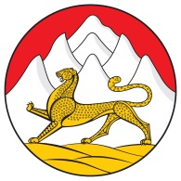
МИНИСТЕРСТВО ОБРАЗОВАНИЯ И НАУКИ РЕСПУБЛИКИ
СЕВЕРНАЯ ОСЕТИЯ – АЛАНИЯ
Муниципальное казенное учреждение дополнительного образования Станции юных натуралистов
Дигорского района РСО-Алания
ОГРН – 1021500882149 ИНН-1507003917
363410 РСО-Алания г. Дигора ул.Калицова, 79б
Тел.8(867-33) 90-7-29
e-mail: digsyn@mail.ru
